Dyson presenta la primera herramienta para eliminar la estática y el frizz del cabello
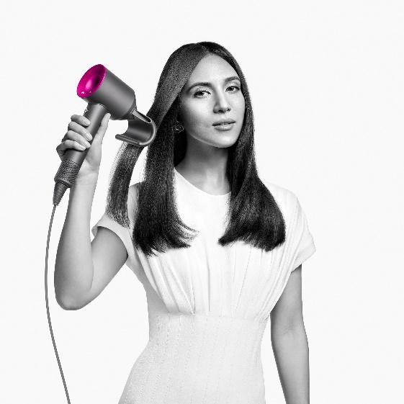
La nueva boquilla Antiestática desarrollada para la secadora Dyson SupersonicTM utiliza el efecto Coanda para deshacerte del frizz y lograr un acabado perfecto.

Ciudad de México a 1 de septiembre de 2021.- Dyson presenta la nueva boquilla Antiestática diseñada para la secadora Dyson SupersonicTM , la cual soluciona uno de los problemas más comunes con el estilizado de cabello: la estática y el frizz. A partir de septiembre, esta nueva herramienta vendrá incluida con la secadora que continúa revolucionando el mundo del estilizado.

Esos molestos cabellitos que parecen flotar sobre tu cabeza cuando terminas de peinarte son provocados por la estática que levanta los cabellos más jóvenes y cortos. A diferencia de los estilistas profesionales, quienes se peinan a sí mismos en casa, utilizan soluciones como pasar una alaciadora de placas sólidas aún después de secar y estilizar, exponiendo el cabello a un calor extra innecesario que puede dañarlo, debilitarlo y hacerlo más propenso a quebrarse, lo cual a su vez perpetúa la aparición de estática y frizz.

“¡La frustración que genera el frizz y la estática es real! Nada se siente mejor que ese acabado de salón después del secado de tu cabello. El truco para controlar los cabellos rebeldes es una habilidad clave que aprendemos los estilistas profesionales, pero queremos que nuestros clientes también tengan la oportunidad de conseguir ese mismo acabado brilloso y pulido en casa. La nueva boquilla de Dyson hace exactamente eso: ¡te permite obtener un acabado impecable sin necesidad de ir al salón de belleza! - Jen Atkin, Estilista Embajadora Global de Dyson.

Esta boquilla Antiestática fue diseñada por las y los ingenieros de Dyson después de realizar más de 10,000 horas de pruebas con más de 420 estilistas en 80 salones alrededor del mundo. Fue gracias a esto como estudiaron la técnica de los estilistas para deshacerse del frizz y mecanizarla.

“Nuestros ingenieros están motivados para repensar lo convencional. Elevamos el potencial del efecto Coanda después de observar cómo los estilistas usan la técnica del cepillo y la secadora para aplacar los cabellos rebeldes. Tradicionalmente, esta técnica que requiere de gran habilidad, requiere que el estilista utilice un cepillo redondo para seccionar y manejar el cabello, al mismo tiempo que direcciona el flujo del aire de la secadora para integrar los cabellos rebeldes al peinado y esconderlos. Nos propusimos encontrar una manera de innovar y replicar este método para el estilizado diario. La nueva boquilla Antiestática de Dyson aprovecha el efecto Coanda para esconder los cabellos rebeldes, sin exponer el cabello al calor extremo.” comentó Emma Sheldon, Directora de la categoría de Dyson Hair Care en Dyson.

Con este lanzamiento Dyson refuerza su compromiso con la creación de herramientas que cuiden la salud del cabello y que tomen en cuenta la diversidad al ofrecer la oportunidad de lograr un amplio espectro de peinados en diferentes tipos de cabello.

A partir de septiembre, la boquilla antiestática estará incluida dentro de la caja de Dyson SupersonicTM y también se podrá adquirir de manera individual -ya que es compatible con versiones existentes de la secadora-, y estará disponible en www.dyson.com.mx y en El Palacio de Hierro y Liverpool. Se recomienda usar la boquilla Anti-estática en cabello lacio. No funciona en cabello rizado o quebrado, a menos que lo hayan alaciado o estilizado previamente y como paso final quieran quitar el frizz.

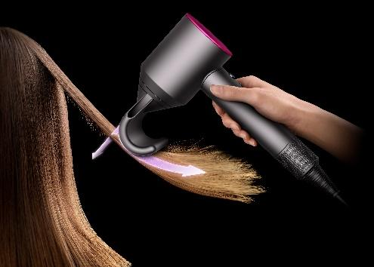

Precios:
- La secadora de cabello Dyson SupersonicTM -incluyendo esta boquilla-, tendrá un costo de $12,599 pesos.
- La boquilla Antiestática individual tendrá un costo de $899 pesos.
- Las boquillas incluidas en el kit de Dyson Supersonic son: boquilla alisadora, boquilla antiestática, boquilla de dientes anchos para cabello rizado y el difusor.

CONTACTO
Gabriela Alvarado
PR & Communications Manager, Mexico

# # #

Notas al editor

Acerca de la secadora de cabello Dyson Supersonic
La secadora Dyson Supersonic es la más rápida del mercado gracias a su pequeño pero poderoso motor digital Dyson V9, el cual gira a 110,000rpm -6 veces más rápido que otras secadoras. El tamaño del motor digitl Dyson V9, permitió a los ingenieros de Dyson reposicionar el motor en el mango de la secadora para un mejor balance y ergonomía. El Control Inteligente de Calor mide la temperatura más de 40 veces por segudno y regula el calor, esto previene el daño por calor extremo, para ayudar a proteger el brillo natural del cabello. Además, su tecnología Air MultiplierTM amplifica el aire hasta tres veces para producir un flujo de aire controlado con alta presión y alta velocidad, para un estilizado más rápido y con precisión.

Después de rigurosas pruebas con diferentes tipos de cabello en nuestros laboratorios, hemos diseñado diferentes boquillas para Dyson SupersonicTM y así poder estilizar diferentes tipos de cabello. Las boquillas diseñadas por Dyson incluyen: Boquilla alisadora, Concentrador de Estilizado, Difusor, Boquilla con Peine de Dientes Anchos, la boquilla Suavizadora de Aire y ahora, la boquilla Antiestática.

DYSON HAIR CARE
Launch Timeline
